Лабораторная работа №4

ОБРАБОТКА И АНАЛИЗ ДВУХМЕРНЫХ ИЗОБРАЖЕНИЙ

Методические указания к лабораторным работам по курсу «Компьютерная графика»

Цель работы: изучить способы цифровой обработки и методы анализа статистических характеристик растровых изображений, провести и исследовать определенные операции преобразования изображений.

Теоретические сведения

Средства обработки и анализа растровых изображений предназначены для получения желаемых характеристик, таких, как улучшение качества, уменьшение шума (помех), изменение топологических свойств, выделение границ (контуров) графических объектов, а также для выполнения кодирования, цветоделения и др. операций. Большинство методов сводятся к применению так называемых локальных преобразований, выполняемых над каждой точкой изображения или ее окрестностью.
Для работы с отдельными пикселами окна экрана интерфейс WinAPI предоставляет несколько функций. Следует отметить, что прямое обращение к видеопамяти (без привлечения специальных средств) в системе Windows недоступно, поэтому приходится пользоваться этими функциями, что иногда может значительно замедлить работу программы.
COLORREF GetPixel(HDC hdc, int XPos, int YPos); - функция возвращает код цвета пиксела с указанными координатами, цвет кодируется как 24-битное значение по 8 бит на каждую цветовую компоненту RGB: 0x00bbggrr (COLORREF).
COLORREF SetPixel(HDC hdc, int X, int Y, COLORREF crColor); - функция устанавливает цвет пиксела в заданной позиции.
Анализ изображения может осуществляться разными методами, в данной лабораторной работе для исследования изображений будем строить гистограммы профилей и спектра. Профили формируются следующим образом: в случае черно-белых монохромных изображений по каждой из осей х,у строится столбец (линия) высотой, пропорциональной количеству черных пикселов в данном столбце/строке растра. Спектральная диаграмма показывает частоты распределения ин-тенсивностей пикселов изображения, и для каждого значения яркости из отображаемого диапазона строится столбец, пропорциональный числу пикселов, имеющих данный уровень яркости (рис. 1).

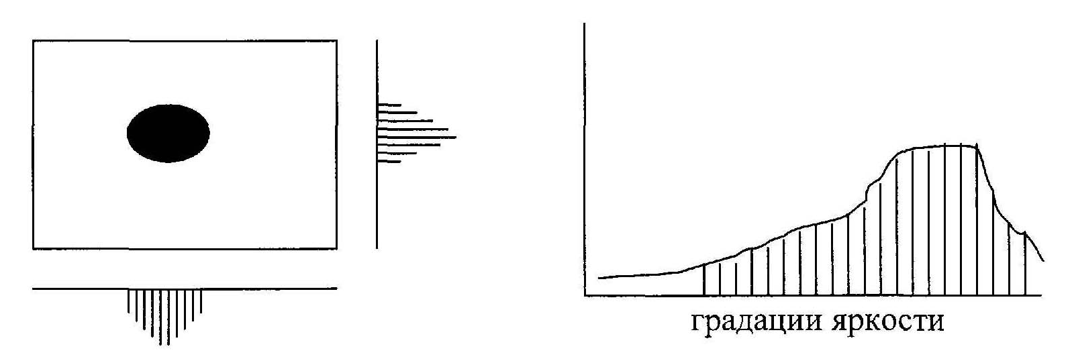
Рис. 1.

Задания для выполнения операций преобразования

1) Преобразовать цветное изображение в градации яркости (0...255). Цвет пиксела получаемого изображения (RGB) рассчитывается по цвету пиксела исходного изображения (rgb) как: R=G=B=(r+g+b)/3, т.е. среднее значение всех трех цветовых компонент. Построить гистограмму спектра полученного изображения, сравнить гистограммы для нескольких разных исходных изображений. Далее, получить градационное отображение для одной цветовой компоненты г:R=G=B=r. Аналогично выполнить преобразование для g,b составляющих. Оценить преобладание.
2) Преобразовать изображение градаций яркости в черно-белое (монохромное). Результирующий пиксел будет черным, если интенсивность исходного пиксела меньше определенного порога, в противном случае окрасить его в белый цвет (R=G=B=255). Построить профили полученного изображения, оценить профили при варьировании порога. Сделать вывод.
3) Преобразовать изображение в градациях ярости (0...255) в полутоновое (0..10). Каждый пиксел исходного изображения представляется в виде набора пикселов 3x3 результирующего изображения. Использовать два способа кодирования.
Первый - линейное клиширование:
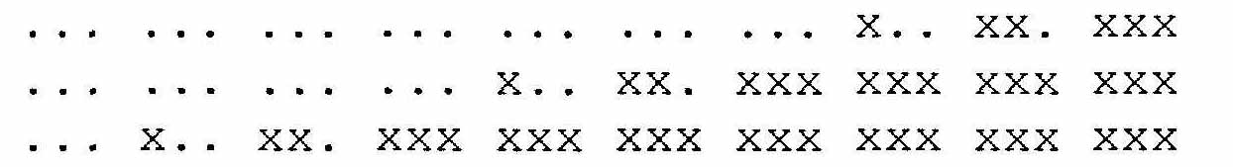
Второй - шахматное клиширование:
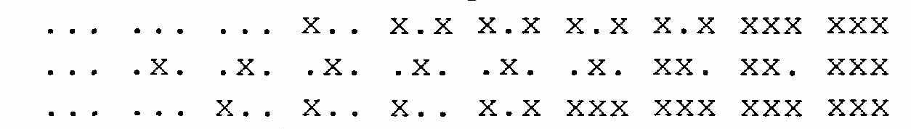
Построить профили для изображений, полученных разными способами, оценить качество, равномерность тонирования.
4) Изменение яркости цветного изображения. Производится путем либо умножения каждой цветовой компоненты на коэффициент либо сложением с константой: R=(r*k) mod 255; R=(r+c)mod 255. Аналогично для G, B- Сравнить оба способа, изменять значения k и с, следить за спектром (сравнивать спектральные гистограммы исходного и полученных изображений). Сделать вывод на основании оценки результирующих изображений и спектральных гистограмм.
5) Изменение контрастности изображения, представленного в градациях яркости. Сравнивается значение яркости исходного пиксела с верхним (в) и нижним (н) порогом, если меньше (н), то результирующему пикселу присваивается значение 0, если больше (в) - значение 255, в остальных случаях значения равномерно интерполируются, т.е. область (н,в) исходных значений отображается на (1,254) результирующих (как бы увеличивается динамический диапазон). Строятся спектры исходного и обработанного изображений. Менять пороги, сравнить получающиеся спектры. Попробовать увеличить контрастность сглаженного изображения.
6) Сглаживание (усреднение по соседям) цветного изображения. Для каждой из цветовых компонент выполнить: значение интенсивности в каждом пикселе будет равно среднему арифметическому интенсивностей всех соседних с ним пикселов, так, для матрицы 3x3:

r11 r12 r13
r21 r22 r23
r31 r32 r33

R22=(r11+r12+r13+r21+r23+r31+r32+r33)/8, аналогично для G22 и В22.
Выполнить 1, 2, 3 прохода (исходным для каждого нового прохода является результирующее изображение, полученное при предыдущем проходе). Сравнить спектры, степень расплывчатости. Аналогично выполнить преобразование для матрицы 5x5 (24 соседа).
7) НЧ-фильтр (для изображения в градациях яркости). Низкочастотная фильтрация используется для сглаживания границ объектов, устранения/ослабления помех (типа «соль-перец»). Принцип работы аналогичен предыдущему преобразованию, только вводится весовая функция для сканирующего окна размером 3x3, которая также вычисляется относительно центрального пиксела:

k11 k12 k13
k21 k22 k23
k31 k32 k33

I22=(i11*k11+i12*k12+i13*k13+i21*k21+i22*k22+i23*k23+i31*k31+i32*k32+i33*k33)/Ek(i,j)
Выполнить фильтрацию со следующими весовыми функциями:

1 | 1 | 1
1 | 2 | 1
1 | 1 | 1
1 | 2 | 1
2 | 4 | 2
1 | 2 | 1

Построить гистограммы спектра. Варьировать коэффициенты весовой функции, следить, как изменяется изображение, его спектр. Выполнить рекурсивную фильтрацию изображения, которая отличается тем, что полученное значение отфильтрованного пиксела помещается не в результирующее изображение, а в исходное, при этом, естественно, первоначальное изображение затирается результирующим; также сравнить полученные спектры.
8) Выполнить ВЧ-фильтрацию для изображения в градациях яркости. Высокочастотная фильтрация приводит к увеличению четкости изображения или выделению границ. Процедура аналогична предыдущей операции, за исключением того, что сумма коэффициентов в делителе выражения заменяется единицей. Маски весовых функций для исследования:

0 | -1 | 0 |  | -1 | -1 | -1 |  | 1 | -2 | 1 |  | 0 | -1 | 0 |  | -1 | -1 | -1 |  | 1 | -2 | 1 |  | 1 | -2 | 1
-1 | 5 | -1 |  | -1 | 9 | -1 |  | -2 | 5 | -2 |  | -1 | 4 | -1 |  | -1 | 8 | -1 |  | -2 | 4 | -2 |  | -2 | 3 | -2
0 | -1 | 0 |  | -1 | -1 | -1 |  | 1 | -2 | 1 |  | 1 | -2 | 1 |  | 0 | -1 | 0 |  | -1 | -1 | -1 |  | 1 | -2 | 1

Варьировать коэффициенты, строить спектральные диаграммы, сравнивать результаты. Оценить степень резкости целевых изображений, степень детализации выделенных линий/границ. Сделать выводы об использовании несимметричных весовых функций.
9) RLE-кодирование изображение. Сжатие исходного изображения (гр. яркости 0...255) по методу Run-Length Encoding (формат PCX). Последовательности из 2..63 пикселов с одинаковыми значениями интенсивности кодируются 2 байтами: 11хх хххх, ХХХХ ХХХХ, где х - биты счетчика повторений, X - биты кода интенсивности. Все одиночные пикселы с кодом интенсивности больше ОхСО (двоичное число 1100 0000) также кодируются двумя байтами, с префиксом повторения и числом повторений =1. При распаковке учитывается префикс и закодированные последовательности расширяются. Выполнить RLE-кодирование для нескольких различных изображений, оценить степень сжатия (отношение количества закодированных байтов к общему числу байтов представления изображения). Построить гистограммы-профили по строкам и столбцам растра, отображающие количество повторяющихся кодов (соседних пикселов одного цвета) в строке и столбце соответственно. Выявить зависимости степени сжатия от характера исходного изображения, его спектра, а также зависимость степени сжатия от выбранного метода сканирования - одной линией, по строкам, по столбцам растровой матрицы изображения.

Порядок выполнения работы

- Исходными изображениями являются изображения фракталов, полученные с помощью фрактального генератора на предыдущей лабораторной работе. Для предварительного преобразования цветного изображения в градации яркости можно использовать программу-конвертор ALCHEMY.
- Составить программу, выполняющую заданную операцию по обработке исходного изображения согласно заданию, номер задания соответствует варианту (номеру бригады).
- Произвести необходимое исследование реализованного алгоритма обработки цифровых изображений, проанализировать полученные результаты.

Содержание отчета

- Постановка задачи, исходные данные для выполнения операции обработки.
- Последовательность выполненных действий, подобранные параметры, результаты и их интерпретация, выявленные зависимости.
- Машинная распечатка исходных и результирующих изображений, построенных гистограмм, рисунки графиков зависимостей.
- Выводы.

Литература

- Фролов А.В., Фролов Г.В. Графический интерфейс GDI в MS Windows. - М.: ДИАЛОГ-МИФИ, 1994.
- Ш.-К. Чэн. Принципы проектирования систем визуальной информации. - М.: Мир, 1994.-408с.
- Яншин В., Калинин Г. Обработка изображений на языке Си для IBM PC: алгоритмы и
программы. М.: Мир, 1994.
Хейни Л. Построение изображений методом слежения луча. М.: 1995.

